1.pielikums
Atklātā iepirkuma “Krāsojuma un bojājumu atjaunošana drošības
un tauvošanas aprīkojumam Ventspils brīvostas piestātnēs Nr.22, Nr.23, Nr.40A” nolikumam,
identifikācijas Nr. VBOP 2024/55

Darba uzdevums
Krāsojuma un bojājumu atjaunošana drošības un tauvošanas aprīkojumam
Ventspils brīvostas piestātnēs Nr.22, Nr.23, Nr.40A

- Pasūtītājs – Ventspils brīvostas pārvalde.
- Objekta nosaukums – Krāsojuma un bojājumu atjaunošana drošības un tauvošanas aprīkojumam Ventspils brīvostas piestātnēs Nr.22, Nr.23, Nr.40A.
- Darbu izpildes vieta - Ostas ielas posms no Jāņa ielas līdz piestātnei Nr.24 (Piemiņas laukums) un piestātne Nr.40A, Ventspils.
- Darbu apjoms un saturs
  - Sagatavošanās darbi.
    - Mehānismu mobilizācija/demobilizācija, sagatavošanas darbi un darbu izpildes vietas norobežošana – 1 komplekts.
    - Dabīgā apauguma notīrīšana no dzelzsbetona drošības barjeru horizontālās virsmas visu piestātņu garumā, dabīgā apauguma savākšana un aizvešana – 1 komplekts.
  - Piestātņu drošības barjeru un virsbūves bojājumu atjaunošana (drošības barjeru posmu kārtas skaits no piestātnes sākuma virzienā uz jūru).
    - Piestātne Nr.22
      - 1.posms. Metāla drošības barjeras stiprinājuma vietas atjaunošana – 1 komplekts.
      - 2.posms. Metāla drošības barjeras stiprinājuma vietas atjaunošana – 1 komplekts.
      - 3.posms. Dzelzsbetona drošības barjeras bojātā betona iecirkņa (0,55x0,17x0,03m) atjaunošana – 1 komplekts.
      - 4.posms. Metāla drošības barjeras stiprinājuma vietas atjaunošana – 2 komplekti.
      - 5.posms. Dzelzsbetona drošības barjeras bojātā betona iecirkņa (0,3x0,2x0,05m) atjaunošana – 1 komplekts.
      - 5.posms. Dzelzsbetona drošības barjeras bojātā betona iecirkņa (0,55x0,2x0,05m) atjaunošana – 1 komplekts.
      - 6.posms. Dzelzsbetona drošības barjeras bojātā betona iecirkņa (0,3x0,1x0,03m) atjaunošana – 1 komplekts.
      - 6.posms. Dzelzsbetona drošības barjeras bojātā betona iecirkņa (0,6x0,11x0,02m) atjaunošana – 1 komplekts.
      - 6.posms. Metāla drošības barjeras stiprinājuma vietas atjaunošana un dzelzsbetona bojātā betona iecirkņa (0,55x0,11x0,02m) atjaunošana – 1 komplekts.
      - 6.posms. Metāla drošības barjeras stiprinājuma vietas atjaunošana un dzelzsbetona bojātā betona iecirkņa (0,6x0,15x0,05m) atjaunošana – 1 komplekts.
    - Piestātne Nr.23
      - 1.posms. Kordona leņķa L=2,90m (12,5x12,5cm) atjaunošana – 1 komplekts.
      - 1.posms. Dzelzsbetona drošības barjeras bojātā betona iecirkņa (1,3x0,25x0,4m) atjaunošana – 1 komplekts.
      - 3.posms. Dzelzsbetona drošības barjeras bojātā betona iecirkņa (0,9x0,34x0,06m) atjaunošana – 1 komplekts.
      - 4.posms. Dzelzsbetona drošības barjeras bojātā betona iecirkņa (0,5x0,12x0,05m) atjaunošana – 1 komplekts.
      - 9.posms. Metāla drošības barjeras stiprinājuma vietas atjaunošana – 1 komplekts.
      - 12.posms. Dzelzsbetona drošības barjeras bojātā betona iecirkņa (0,7x0,45x0,04m) atjaunošana – 1 komplekts.
      - 16. posms. Metāla drošības barjeras stiprinājuma vietas atjaunošana – 1 komplekts.
      - 19.posms. Dzelzsbetona drošības barjeras bojātā betona iecirkņa (0,7x0,30x0,04m) atjaunošana – 1 komplekts.
      - 19.posms. Kordona leņķa L=25,80m (14,0x14,0cm) atjaunošana – 1 komplekts.
      - 20.posms. Kordona leņķa L=7,86m (14,0x14,0cm) atjaunošana – 1 komplekts.
      - 20.posms. Dzelzsbetona kordona virsmas bojātā betona iecirkņa (7,86x0,2x0,03m) zem kordona leņķa atjaunošana – 1 komplekts.
      - 21.posms. Dzelzsbetona drošības barjeras bojātā betona iecirkņa (0,8x0,25x0,08m) atjaunošana – 1 komplekts.
  - Piestātņu metāla drošības barjeru un tauvošanas poleru krāsojuma atjaunošana.
    - Piestātne Nr.22, Nr.23, Nr.40A
      - Metāla drošības barjeru (Ø300mm) virsmu mehāniska attīrīšana ar rokas instrumentiem – 497,80m.
      - Metāla drošības barjeru virsmu gruntēšana – 497,80m.
      - Metāla drošības barjeru virsmu krāsošana ar divkomponentu krāsu (2 reizes). Krāsas tonis RAL 4002 analoģisks esošajam – 497,80m.
      - Tauvošanas poleru virsmu mehāniska attīrīšana ar rokas instrumentiem – 30 komplekti.
      - Tauvošanas poleru virsmu gruntēšana – 30 komplekti.
      - Tauvošanas poleru virsmu krāsošana (2 reizes). Krāsu tonis un sadalījums analoģisks esošajam – 30 komplekti.
      - Tauvošanas poleru (30 gab.) numerācijas atjaunošana. Krāsu tonis analoģisks esošajam. Ciparu (h=10cm) šablonu izgatavošana – 1 komplekts.
      - Tauvošanas slīdragu virsmu mehāniska attīrīšana ar rokas instrumentiem – 2 komplekti.
      - Tauvošanas slīdragu virsmu gruntēšana – 2 komplekti.
      - Tauvošanas slīdragu virsmu krāsošana (2 reizes). Krāsu tonis analoģisks esošajam – 2 komplekti.
  - Darba vietas sakārtošana un nodošana Pasūtītājam.
- Apmaksas noteikumi
  - Priekšapmaksa 30% apmērā. Priekšapmaksas apmaksu Pasūtītājs veic 15 (piecpadsmit) kalendāro dienu laikā pēc attiecīgā rēķina saņemšanas.
  - Atlikušo summu par darbu izpildi Pasūtītājs samaksā 15 (piecpadsmit) kalendāro dienu laikā pēc darbu izpildes, pieņemšanas – nodošanas akta parakstīšanas un attiecīgā rēķina saņemšanas.
  - Nodokļa apgrieztā maksāšana saskaņā ar Pievienotās vērtības nodokļa likuma 142.pantu.
- Īpašie noteikumi
  - Darbu izpildes vietas apskate ir brīvi pieejama.
  - Atļauju (Orderi) par tiesībām veikt darbus pilsētas teritorijā kārto būvdarbu veicējs.
  - Būvdarbu veicējam līgumcenā jāparedz visas tās izmaksas, kas nepieciešamas pilnīgai darbu pabeigšanai, tajā skaitā izmaksas, kuras varēja un kuras vajadzēja paredzēt, vai to pielietojuma nepieciešamība izriet no objekta rakstura vai apjoma.
  - Darbu izpildes vietas norobežošana un brīdinājuma zīmju uzstādīšana nepieciešamajā apjomā.
  - Uz piestātnes Nr.22 un Nr.23 gājēju ietves aizliegts novietot būvdarbu veicēja autotransportu.
  - Darbu izpildes laikā nepieciešamības gadījumā pasargāt Ostas ielas posmā izvietotos labiekārtojuma objektus (atkritumu urnas, soliņi u.c) un esošās elektrosadalnes un hidrantus no iespējamiem bojājumiem.
  - Nodrošināt akurātu krāsošanas procesu, nepieļaujot krāsošanai neparedzēto piestātnes konstruktīvo elementu (dzelzsbetona drošības barjera, poleru masīvs u.c.) nosmērēšanu ar krāsu.
  - Darbi jāveic nepārtraucot esošo hidrotehnisko būvju ekspluatāciju.
  - Pēc tauvošanas poleru krāsošanas paredzēt poleru esošās numerācijas atjaunošanu ar šablonu palīdzību.
  - Būvdarbu veicējs nodrošina bojātā betona utilizāciju.
  - Elektroenerģija darbu izpildes vietā – ja nepieciešams nodrošina Pasūtītājs no piestātnēs esošajām elektrosadalnēm. Pirms darbu uzsākšanas tiek sastādīts akts par elektroenerģijas izmantošanu un fiksēts sākotnējais skaitītāja rādījums. Būvdarbu veicējs par patērēto elektroenerģiju maksā pēc fakta mēneša griezumā.
- Darbu izpildes termiņš
  - 45 (četrdesmit piecu) kalendāro dienu laikā no līguma parakstīšanas.

Pielikumi
1.pielikums – Darbu izpildes vietu novietojums uz 1 lapas.
2.pielikums – Raksturīgāko bojājumu fotofiksācija uz 6 lapām.

Ventspils brīvostas pārvaldes kontaktpersona: būvinženiere Viktorija Bursakovska (mob. 29215980, viktorija.bursakovska@vbp.lv).

Sagatavoja:
Ventspils brīvostas pārvaldes būvinženiere ____________________ Viktorija Bursakovska

1.pielikums
DARBU IZPILDES VIETU NOVIETOJUMS
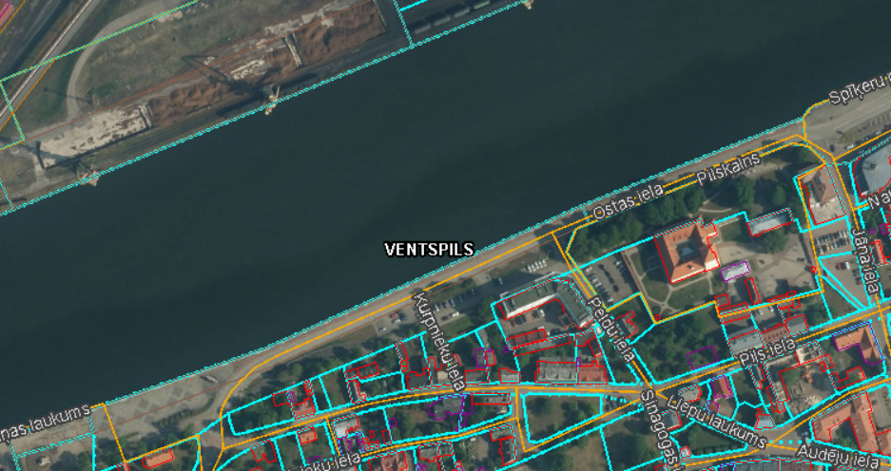

Piestātne Nr.22

Piestātne Nr.23

Darbu izpildes vieta

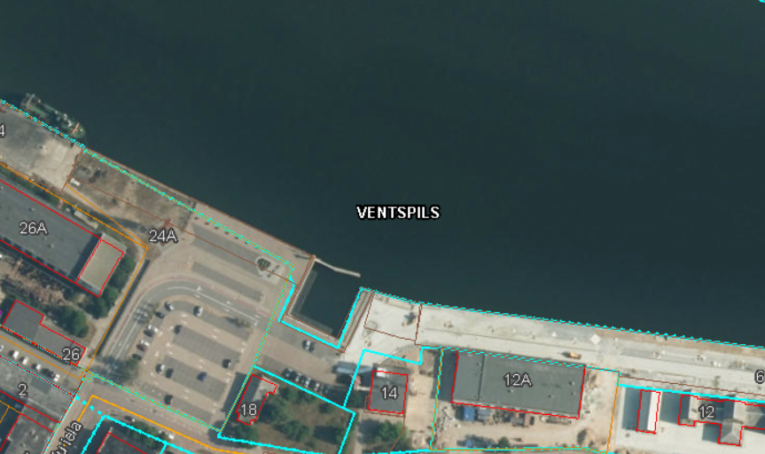
Piestātne Nr.40A
Darbu izpildes vieta
2.pielikums
RAKSTURĪGĀKO BOJĀJUMU FOTOFIKSĀCIJA
